Join()的调用
当在某个程序执行流中,其他线程调用join()方法时（称其为被join加入），正在执行的线程将被阻塞，直到被join()方法加入的join线程执行完为止。
join()方法通常由使用线程的程序调用，以将大问题划分成许多小问题，每个小问题分配一个线程。当所有的小问题都得到处理后，再调用主线程来进步操作。
join()要写在start()方法后,否则join()将失效
后台线程
在后台执行，为其它线程提供服务的进程。 java虚拟机就是后台线程
如果所有的前台线程都死亡，后台线程会自动死亡。即使后台线程为执行完
也是如此
主线程默认是前台线程，前台线程创建的子线程默认是前台线程，后台线程创建
的子线程默认是后台线程。

Sleep睡眠
让线程睡眠一段时间再执行。调用后进入阻塞状态。
Yield让步
让执行的线程暂停一下进入就绪状态。
只有优先级与当前线程相同，或者优先级比当前线程更高的处于就绪状态的线程才会获得执行的机会。完全可能的情况是:当某个线程调用了yield()方法暂停之后，线程调度器又将其调度出来重新执行。
在多核处理器下，该方法不明显
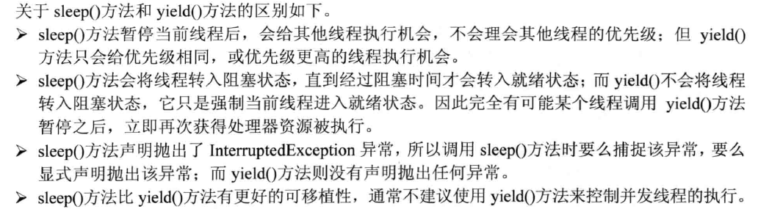
优先级
每个线程执行时都具有一定的优先级，优先级高的线程获得较多的执行机会
每个线程默认的优先级都与创建它的父线程的优先级相同，main为普通级别
线程的优先级与操作系统相关，对优先级的支持各不相同。通常采用下述三个静态常量以方便移植：
